Урок истории в 4 классе.
Тема: Обобщающий урок по разделу «Страницы всемирной истории»
Урок – путешествие. Путешествие по страницам всемирной истории.
Автор: Берлинская Людмила Васильевна, учитель высшей категории МОБУ «Азановская СОШ» Медведевского района, Республики Марий Эл

Оборудование: компьютер, интерактивная доска, наглядность.

Цели: обобщить знания детей по теме « Страницы всемирной истории»;
Развивать устную речь, учить делать выводы;
Воспитывать любовь и интерес к истории.

Ход урока:
- Организационный момент. Сообщение темы и целей урока.
Долгожданный дан звонок,
Начинается урок.
Тут затеи и кроссворды
Игры, шутки все для вас!
Пожелаем всем удачи-
За работу, в добрый час.

Сегодня на уроке вам необходимо вспомнить все, что изучали в разделе « Страницы всемирной истории». И как вы, наверное, догадались тема сегодняшнего урока – 1 слайд
Тема: Обобщающий урок по разделу « Страницы всемирной истории»

- Работа по теме.
а) Беседа. Повторение.
Я предлагаю совершить путешествие на « машине времени» по страницам всемирной истории. Чтобы наше путешествие было интересным и полезным, вы должны правильно выполнять все задания. Но чтобы « машину времени» привести в действие вы вспомните, пожалуйста, что такое история?
(История – это наука о прошлом. Она изучает как жили народы, какие события происходили в их жизни, как и почему жизнь людей изменилась и стала такой как сейчас.)
Молодцы. ( звучит космическая музыка.)
« Машина времени» заработала и первая наша остановка в первой исторической эпохе, которая называется ( 2 слайд – Первобытная история)
Давайте вспомним как жили первобытные люди. Расскажите о жизни первобытного человека.
(Ученые считают, что древнейшие люди жили более миллиона лет назад. Следы их существования обнаружены в Африке и Азии. По остаткам скелетов древнейших людей удалось установить, как они выглядели. Первобытные люди жили сообща, группами, помогали друг другу. Говорить они не умели. Крики, гримасы, жесты заменяли им речь. Они научились изготавливать простейшие орудия труда. Жизнь первобытного человека напрямую зависела от природы, была очень нелегкой. Древние люди научились добывать огонь, готовить пищу. Занимались охотой ( 3 слайд), земледелием, скотоводством. Удивительно, что уже тогда существовало первобытное искусство. Древние люди изображали быков, лошадей, мамонтов на стенах пещер.)
Спасибо.
Чтобы отправиться в следующую историческую эпоху вам предстоит правильно ответить на вопросы теста. ( 4 слайд – тест)
Тест.
1. Какая эпоха в истории человечества была самой долгой?
А) история новейшего времени;
Б) история древнего мира;
В) первобытная история
2. В глубине пещер первобытный человек изображал:
А) животных;
Б) растительность
В) людей
3. На берегах какой реки возникло Египетское государство?
А) Нил;
Б) Дон;
В) Нева.
4. Кто, согласно легенде основал город Рим?
А) Рем;
Б) Ромул;
В) Марс.
5. В Средневековье, воина на коне, закованного в латы, в шлеме, с мечом и щитом называли:
А) рыцарь;
Б) ковбой;
В) оруженосец.
6. Какой материк называют Новым Светом?
А) Африка;
Б) Америка;
В) Антарктида.

Вы хорошо справились с тестом и следующая наша остановка в Мире Древности.
(5 слайд – Мир Древности)
История Древнего мира насчитывает несколько тысячелетий.
- Какие государства существовали в эту эпоху?
( Др. Египет, Др. Греция, Др. Рим)
- О тех далеких временах нам рассказывают замечательные древние постройки, знаменитые сооружения.
- Какие грандиозные постройки умели возводить египтяне?
(Пирамиды – гробницы фараонов, храмы в честь богов Карнак, Луксор.)
(Древние египтяне считали, что миром управляют боги. Многие боги египтян были похожи на животных. Бог солнца Ра изображался человеком с головой птицы. Бог воды и разлива реки Нил Себек с головой крокодила, бог Тот с головой птицы ибиса)
- Что вы можете рассказать о постройках Др. Греции?
(Сердцем Афин является Акрополь( это высокий холм с обрывистыми склонами, на котором расположен неповторимый архитектурный ансамбль – прекрасное творение древних греков.)
- Самый знаменитый храм Акрополя – Парфенон с известной статуей богини Афины.
- Какие постройки Древнего Рима сохранились до наших дней?
( Римский форум, который был центром общественной жизни города. Здесь располагались храмы, банковские канторы, торговые лавки. Пантеон – храм всех богов. О том, как выглядели другие города можно узнать, побывав в Помпеях. Этот город был погребен под толстым слоем пепла при извержении вулкана Везувий.
- А сейчас вам предстоит разгадать кроссворд.
( 6 слайд- кроссворд)
Работа на интерактивной доске.
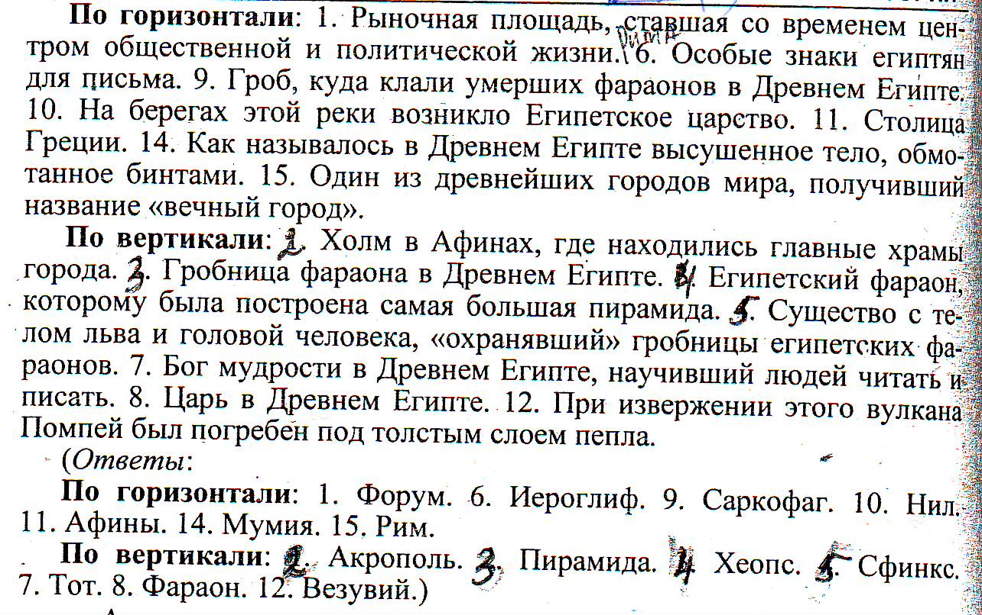
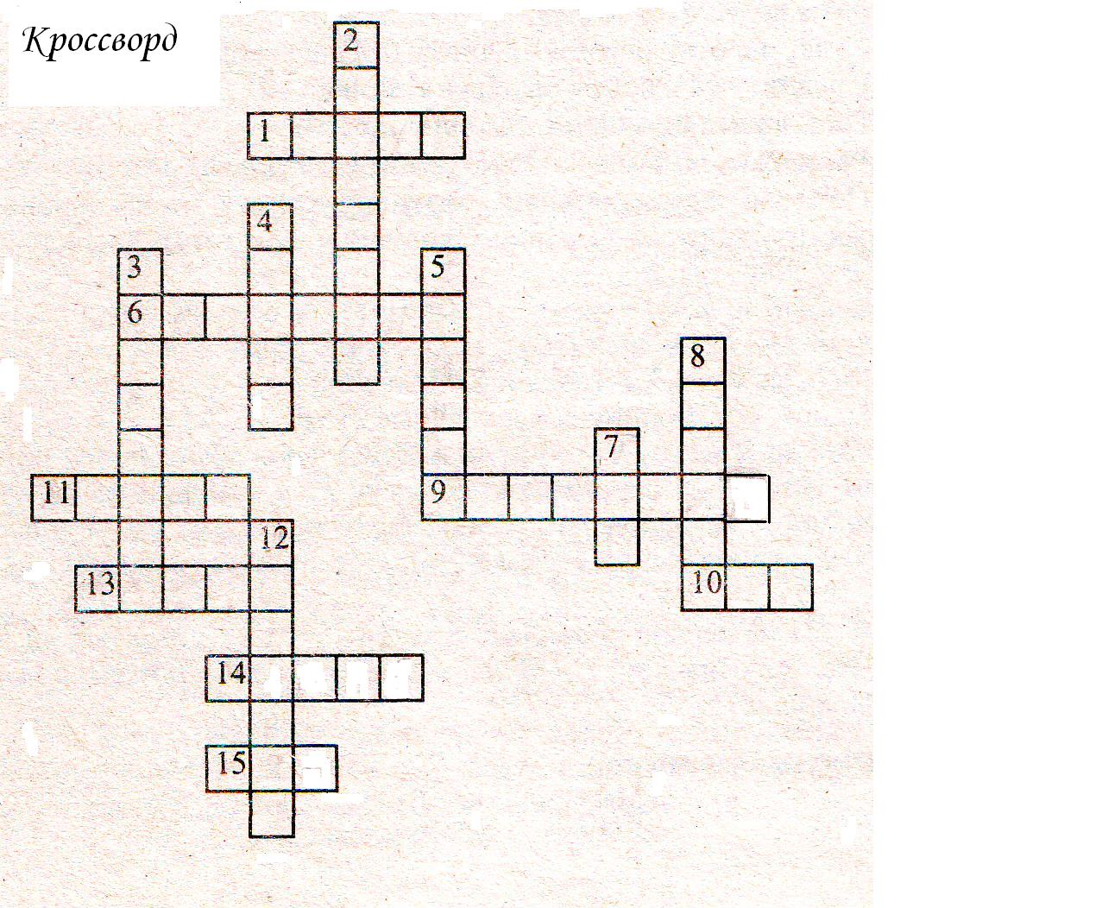
-Молодцы.
- А теперь нам предстоит путешествие в следующую эпоху, но чтобы привести в движение « машину времени» вы должны ответить
- Кто такие археологи и археология?
( Археологи – ученые, производящие раскопки.
Археология – наука о древности, которая изучает историю общества по остаткам жизни и деятельности людей.)
-Именно благодаря этой науке мы узнаем как жили люди в те давние времена.
Итак, мы в эпохе Средневековья. (7 слайд – эпоха Средневековья ( с 5 века до конца 15 века)
- Тысяча лет продолжалась эта эпоха. Средние века: время рыцарей и замков.
- Что вы знаете о замках?
( Сама мысль о строительстве замков напрямую связана с обороной. Другими словами, замок был таким домом для правителя и властелина, в котором при необходимости можно было бы успешно укрыться от врагов. Их воздвигали на высоком холме или обрывистом утесе, или острове посреди реки.
Замки были окружены глубоким рвом с водой. У ворот был подземный мост. В жилище вели тяжелые дубовые ворота, окованные железом. Вход в замок преграждала металлическая решетка с острыми зубьями наверху.)
- Удобное ли это жилище?
( Жилище было не очень удобным. Стекол на окнах не было. В замках было холодно, сыро, гуляли сквозняки по комнатам и коридорам. Одним из первых, наиболее известных и крупных замков стал Лондонский Тауэр. ( 8 слайд)
Это сооружение высотой в несколько этажей имело двойные стены, узкие окна, винтовые лестницы. Окна располагались высоко под потолком. Через такие окна воины могли поражать неприятеля, сами при этом оставались в безопасности.)
- Из средневековья к нам пришло прекрасное слово « рыцарь». Ребята, а кого мы называем рыцарем в наше время?
( Рыцарь – это смелый человек, верный своему долгу. Это благородный человек, самоотверженный человек.)
- Вы правы, в наше время благородного, смелого, безупречного человека можно назвать рыцарем.
- А в средневековой Европе кого называли рыцарем?
( Это феодал, тяжеловооруженный конный воин. Для рыцаря считались обязательным моральные нормы: смелость, верность долгу, благородство по отношению к женщине.)
Сообщение ( 9 слайд)
Слово « рыцарь» первоначально означало « всадник». Рыцарями могли быть люди благородного происхождения, достаточно богатые, чтобы приобрести коня и вооружение – меч, щит и латы.
Рыцари несли службу в войске короля или других знатных людей, хозяев больших земельных владений – герцогов, графов, баронов. Для того, чтобы стать настоящим воином- рыцарем, требовалось много времени и сил. К военной службе рыцари готовились с детства. В возрасте 7 лет мальчики покидали родительский дом и становились пажами знатных феодалов или короля. Там они обучались фехтованию, борьбе, верховой езде, метанию копья, пению и танцам. В15 лет он поступал на службу к рыцарю и становился оруженосцем. Он ухаживал за лошадьми и собаками рыцаря. В походе он нес доспехи рыцаря, а во время боя должен был находиться за спиной рыцаря, чтобы в нужный момент подать ему запасное оружие. И только после нескольких лет службы отличившихся в боях оруженосцев посвящали в рыцари. А чтобы в мирное время не притупилось их военное искусство, рыцари участвовали в специально организованных военных состязаниях, которые назывались турнирами.

- Какие веры возникли в Средневековье?
( Христианство по всей Европе, ислам – на Ближнем Востоке у арабов, буддизм – в Индии, Китае, Японии.)

- Многое изменилось в средние века, Люди стали обрабатывать большие земли и собирать большие урожаи. В Европе стали выращивать растения, которых раньше не знали: рис и хлопчатник, чай и кофе, картофель и кукурузу, апельсин, помидоры, какао… В Средние века появились у людей вилки, фарфоровая посуда, мыло, очки, пуговицы, механические часы. Были изобретены порох и огнестрельное оружие. В эту эпоху образовались многие государства, существующие и поныне – Англия, Франция, Италия, Россия. Вот какое время мы называем средними веками.
- Пора нам отправляться в следующую эпоху, но нам вновь следует привести « машину времени» в движение. Для этого в каждой строке найдите лишнее слово. (слайд – Игра « Найди лишнее»)

1)христианство, ислам, буддизм, сфинкс
2)Москва, Рим, Амстердам, Копенгаген
3)башня, ров, бойницы, крепостные стены
Слайд 1445 год – что это означает?
( 1445 год считается годом рождения книгопечатания.)
Иоганн Гутенберг – изобрел станок для книгопечатания. Он первый предложил использовать разборный шрифт.
- Как называются металлические буквы?
( литеры)
3. Физминутка
Раз- подняться, потянуться,
Два – согнуться, разогнуться,
Три – в ладоши три хлопка,
Головою три кивка,
На четыре – руки шире,
Пять – руками помахать,
Шесть – тихонько сесть.
4.Работа по теме.
Слайд – Новое время
- Мы в Новом времени. Вслед за средними веками наступил черед Нового времени, которое продолжалось с 1500 до 1900 года.
Для жизни человечества начало истории Нового времени совсем недавняя точка отсчета. Мир стал совсем иным по сравнению с миром Средневековья.
- Чем оно отличалось от предыдущей эпохи?
Новое время подарило миру великих путешественников, мореплавателей, архитекторов, писателей, художников.
- Назовите эти имена.
( Х. Колумб открыл новую часть света – Америку)
- Покажите на карте этот материк.
(Ф. Магеллан возглавил первую кругосветную экспедицию. После нее окончательно стало ясно, что Земля имеет форму шара.)
- Покажите Магелланов пролив.
( Фадей Фадеевич Беллинсгаузен, Михаил Петрович Лазарев – русские путешественники, открыли Антарктиду.)
- Покажите на карте порт Рио-де-Жанейро.
- Какие великие путешественники заходили в него?
( Беллинсгаузен, Лазарев, Магеллан)
- Что оставило нам Новое время?
( Удивительные технические изобретения: пароход, паровоз, фотография, телеграф, электрическое освещение, автомобиль, телефон, метро.)
Слайд Задание: соединить слова каждого столбика. Они должны быть связаны между собой.

Мореплаватель Д. Дефо Джоконда
Художник Магеллан Америка
Путешественник Рафаэль Санти Робинзон Крузо
Писатель Беллинсгаузен 20000 лье под водой
Художник Колумб Антарктида
Писатель Леонардо да Винчи Форма шара
Мореплаватель Жюль Верн Сикстинская мадонна

- Нам снова пора в путь. Впереди последняя остановка.
Слайд Новейшее время
- С начала 20 века мы ведем отсчет истории Новейшего времени. Этот отрезок исторического времени самый короткий по сравнению с другими. К началу 20 века наша планета была основательно изучена. Но на карте мира еще оставались белые пятна. Давно манили путешественников бескрайние просторы ледяной Арктики и Антарктиды. Долгое время они были недоступны. В начале 20 века полярники отважились бросить вызов суровой природе.
- Кто первым достиг Северного полюса?
( Роберт Пири американец – 1909г.)
- Кто первым достиг Южного полюса?
( Руал Амундсен норвежец – 1911г.)
- Как изменилось устройство государственной жизни во многих странах?
(Власть стала выборной. В начале века во многих странах на вершине власти находился один человек – монарх.)
- Каких успехов достигли ученые?
(Открыли мир частиц – основу всего существующего. В 20 веке началось освоение космоса.)
- Когда первый раз человек полетел в космос?
- Кто был первым космонавтом?
-Кто первым вышел в открытый космос?
(А. Леонов 1965г.)
21 июня 1969г. Американские астронавты высадились на Луну. В1975г. – состоялась первая стыковка 2 кораблей в космосе, «рукопожатие в космосе».
- Чем еще запомнился 20 век?
(двумя мировыми войнами)
- Какое самое разрушительное оружие в истории человечества было изобретено в 20 веке?
(Атомное)
- Какую организацию создали страны- победительницы для сохранения мира на Земле?
(ООН, июнь 1945г.- Если народ какой– либо страны попадет в беду, если в стране голод, стихийное бедствие или эпидемия, то на помощь приходит ООН. Она доставляет продукты, медикаменты, одежду, отряды врачей и спасателей.)
- Какая очень важная задача стоит перед человечеством сегодня?
( Охрана окружающей среды, борьба с международным терроризмом и другие)
5. Подведение итогов.
- Кто был самым активным на уроке?
- Какие задания вам понравились?
- Какие задания вызвали затруднения?
Мы с вами познакомились только с самой малой частью каждой из исторических эпох. Мы будем продолжать изучать историю Отечества. Я думаю, вам еще предстоит очень многое узнать. Желаю вам успехов!

